# C# e .net

- Criado pela Microsoft nos anos 80  
- Biblioteca: Reúne funções que são mais utilizadas durante o desenvolvimento.  
- Na Máquina Virtual(M.V) os aplicativos e bibliotecas são criados utilizando a linguagem MSIL  
 > É utilizado linguagens que serão traduzidas (compiladas) para a MSIL

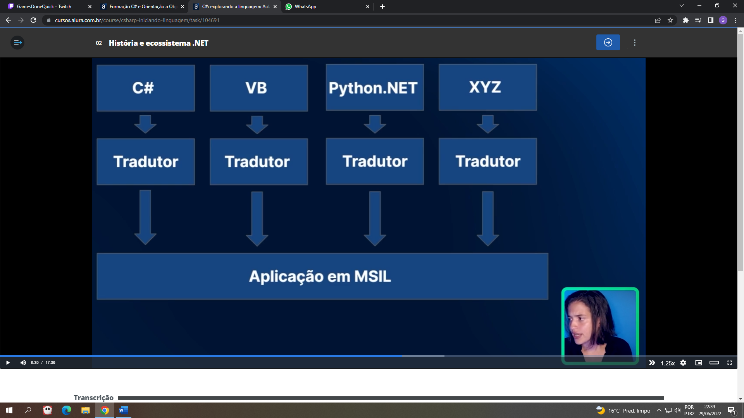

- No caso de nossa máquina virtual temos o CLR, que faz parte do .net.  
- Qualquer linguagem que faz parte do ecossistema .net terá por trás esse CLR, permitindo que escrevamos para diferentes sistemas operacionais usando uma mesma linguagem.

